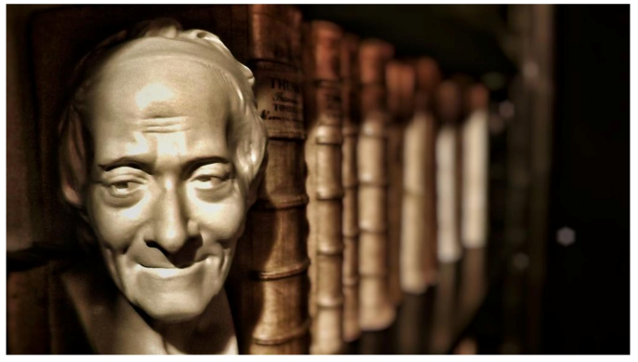
New Perspectives on the Enlightenment: Literature, Sciences, and the Arts

Seminari interdisciplinari nell’ambito del Progetto di Ricerca di Rilevante Interesse Nazionale 2015 L’eredità dell’Illuminismo. Diritti e costituzionalismo tra rivoluzioni e restaurazioni (1789-1848)
Fondazione Luigi Firpo, ore 15 00

Organizzatori: Alessandro Maurini, Franco Motta, Paola Rumore

CALENDARIO:

- 8 febbraio 2019: Stéphane Van Damme (European University Institute, Florence)
Lumières anti-global? Subvertir la première globalisation des sciences françaises dans un long dix-huitième siècle (1680-1820)

- 22 marzo 2019: Avi S. Lifschitz (University of Oxford)

The Book of Job and the Sex Life of Elephants: The Limits of Evidential Credibility in 18th Century Natural History and Biblical Criticism

- 17 aprile 2019: Justin E. H. Smith (Université Paris VII)

The Valladolid Debates Reconsidered: Reason, Nature, and Indigeneity

- 15 maggio 2019: Joan Pau Rubies (Universitat Pompeu Fabra, Barcellona)
Ideas of race and social discrimination in the Spanish and Portuguese colonial Empires: a comparison

- 14 giugno 2019: Michel Delon (Université Paris IV-Sorbonne)
La Mesure de l'homme, instrumentation et quantification

- 8 luglio 2019 : Giuseppe Patisso (Università del Salento)
Codici neri e legislazione schiavista nelle colonie francesi, spagnole e portoghesi nel Nuovo Mondo (secc. XVI-XVIII)

